
МИНОБРНАУКИ РОССИИ
федеральное государственное бюджетное образовательное учреждение
высшего образования
«Московский государственный технологический университет «СТАНКИН»
(ФГБОУ ВО «МГТУ «СТАНКИН»)

Институт  информационных  технологий | Кафедра  информационных  систем

Основная образовательная программа 09.03.02
«Информационные системы и технологии»
Отчет
о выполнении лабораторной работы № 1
по дисциплине «ООП»

Тема: «Базовые классы»

Студент  группы ИДБ-24-09 | Сарапкин Д.А.
Преподаватель | Бельченко Ф.М.

ПОРЯДОК ВЫПОЛНЕНИЯ РАБОТЫ
ЗАДАНИЕ 1
Описание
Вручную создать текстовый файл со следующей информацией: в две колонки, разделяя их пробелом, марка машины — модель.
Например: Мерседес 320. (всего примерно 10 строк в файле, марка и модель могут повторяться).
В программе загрузить файл, распределяя данные по объектам, тип которых соответствует марке автомобиля, а модель — член данных в базовом классе.
Храниться объекты должны совместно, используя контейнер vector.
Вывести данные о модели и марке каждого автомобиля при выходе из программы.

Программа
#include <iostream>
#include <fstream>
#include <string>
#include <vector>

using namespace std;
class Car {
protected:
string model;
string mark;
public:
Car(string mark, string model)
: mark(mark), model(model) {}

virtual ~Car() {
cout << "Delete auto: " << mark << " " << model << endl;
}
};
class MERCEDES : public Car {
public:
MERCEDES(const string& model) : Car("MERCEDES", model) {}
};

class BMW : public Car {
public:
BMW(const string& model) : Car("BMW", model) {}
};

class LADA : public Car {
public:
LADA(const string& model) : Car("LADA", model) {}
};

class MCLAREN : public Car {
public:
MCLAREN(const string& model) : Car("MCLAREN", model) {}
};

class FERRARI : public Car {
public:
FERRARI(const string& model) : Car("FERRARI", model) {}
};

class AUDI : public Car {
public:
AUDI(const string& model) : Car("AUDI", model) {}
};

class RENAULT : public Car {
public:
RENAULT(const string& model) : Car("RENAULT", model) {}
};

class DODGE : public Car {
public:
DODGE(const string& model) : Car("DODGE", model) {}
};

class FORD : public Car {
public:
FORD(const string& model) : Car("FORD", model) {}
};

class TESLA : public Car {
public:
TESLA(const string& model) : Car("TESLA", model) {}
};

int main()
{
ifstream inFile("D:\\carsmodel.txt");
if (!inFile.is_open()) {
cerr << "error404" << endl;
return 1;
}
vector<Car*>garage;
string mark, model;
while (inFile >> mark >> model) {
if (mark == "MERCEDES")
garage.push_back(new MERCEDES(model));
else if (mark == "BMW")
garage.push_back(new BMW(model));
else if (mark == "LADA")
garage.push_back(new LADA(model));
else if (mark == "MCLAREN")
garage.push_back(new MCLAREN(model));
else if (mark == "FERRARI")
garage.push_back(new FERRARI(model));
else if (mark == "AUDI")
garage.push_back(new AUDI(model));
else if (mark == "RENAULT")
garage.push_back(new RENAULT(model));
else if (mark == "DODGE")
garage.push_back(new DODGE(model));
else if (mark == "FORD")
garage.push_back(new FORD(model));
else if (mark == "TESLA")
garage.push_back(new TESLA(model));
else
cout << "Oshibka" << endl;
}
inFile.close();
for (auto Car : garage)
delete Car;
return 0;
}
Результат работы
Результат работы:
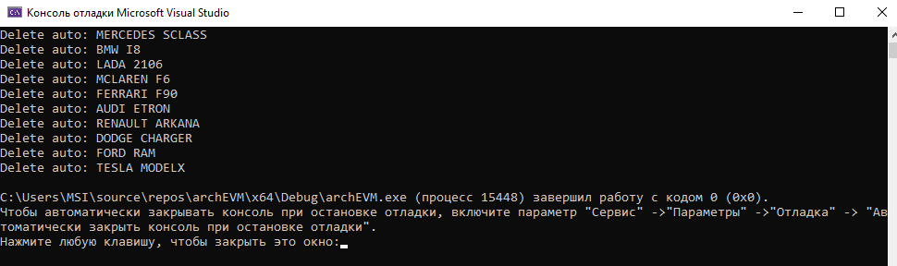
Вывод
Выполнил данную лабораторную работу, я научился базово работать с классами в замечательном языке C++.

